**自助・共助・公助の適切な組合せについて考えよう**

　　　年　　　組　　　番　　名前

**１．リスクに備える保険**

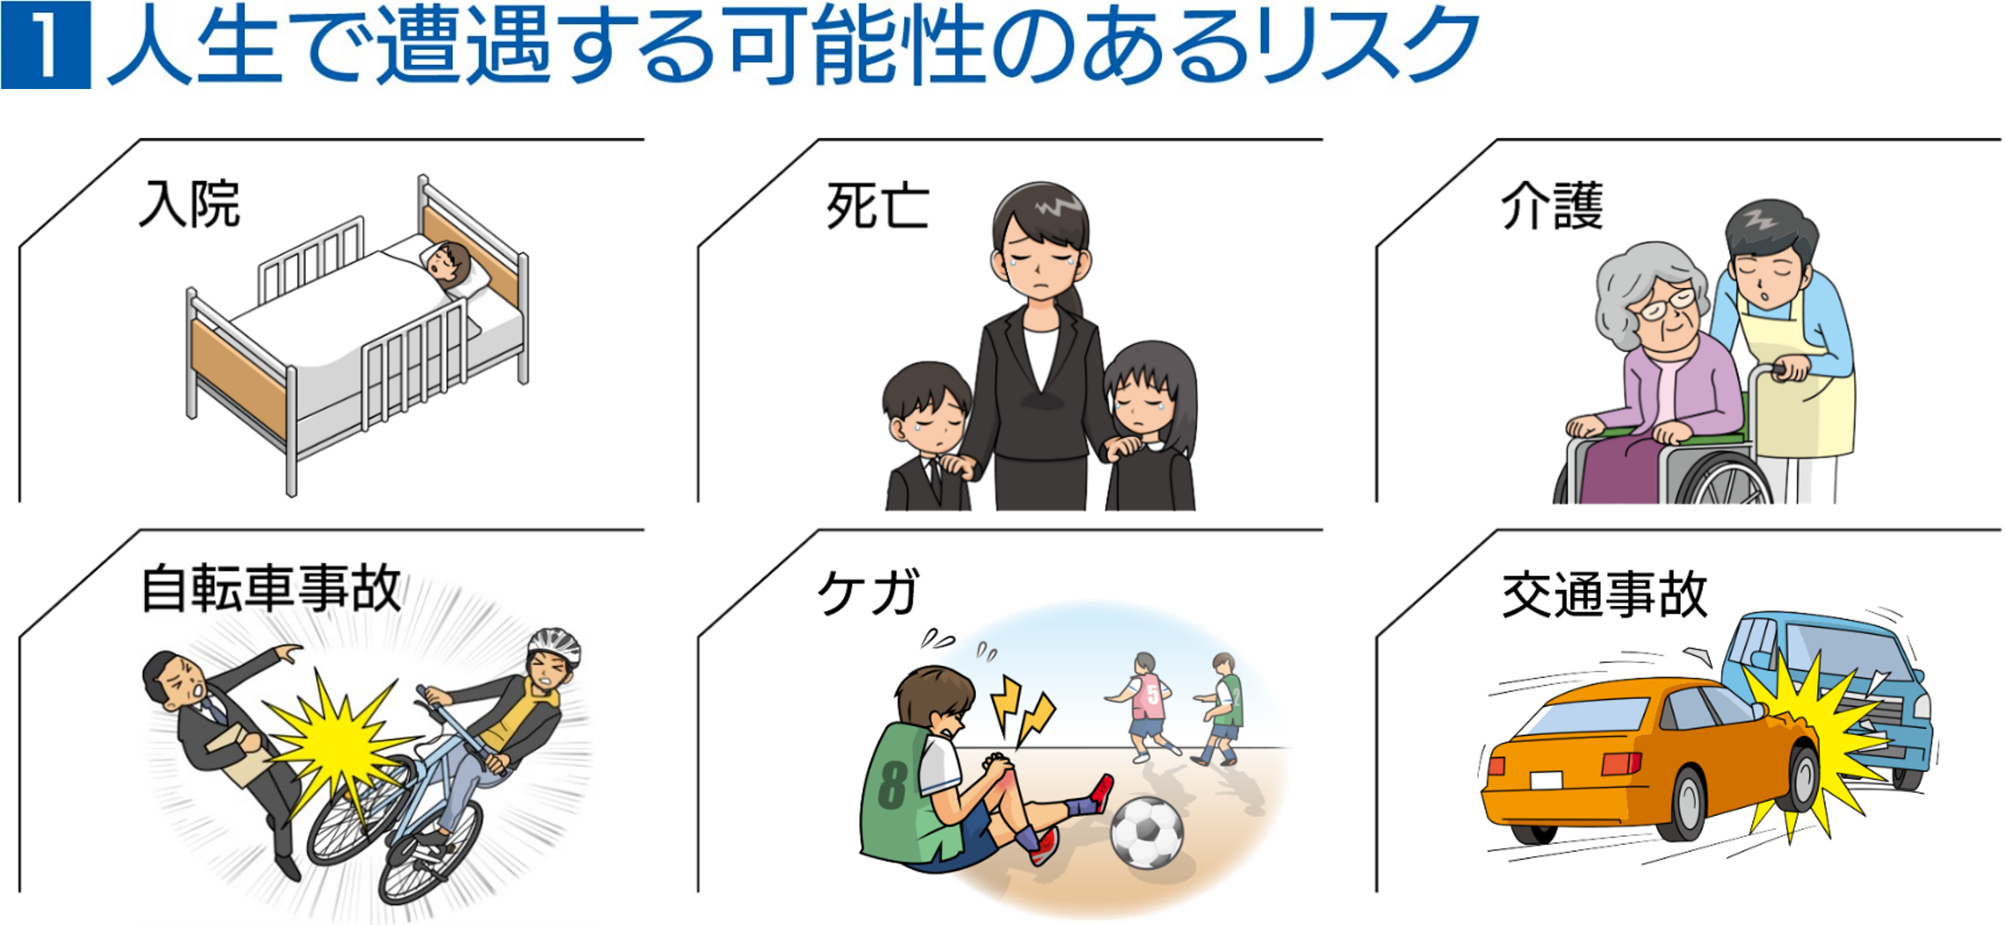

Work１ 上のイラストはライフイベントやリスクの一例です。このなかから、自分が今後遭遇しそうだと感じるリスクを選ぶましょう。また、そのリスクが発生したとき、どのくらいのお金が必要だと思うかもあわせて考えましょう。

|  |  |
| --- | --- |
| 今後遭遇しそうだと感じるリスク | どのくらいのお金が必要か |
| 例）入院 | 208,000円 |
| ・ | 円 |
| ・ | 円 |

上記のようなリスクに備える一つの手段として「自助」があります。

「自助」として取りうる手段には、銀行などにお金を預ける（①貯蓄）と民間の保険会社が運営する（②民間保険）があります。

|  |  |  |  |  |
| --- | --- | --- | --- | --- |
| 種類 | | 内容 | | |
| 自助 | （①貯蓄） | | 代表的な貯蓄先として銀行預金がある。預けたお金は、一定金額まで、銀行で安全に管理してもらえる。 | ［財源］  自分のお金 |
| （②民間保険） | | 社会保険だけでは保障されない部分や保障が十分ではない部分、貯蓄だけでは備えられないリスクには、民間保険で備えることができる。 |

どちらの保険も、リスクに備えて、すべての加入者が少しずつお金（保険料）を出し合い、加入者のなかで困っている人にお金（保険金）を支払うという相互扶助の仕組みであることは同じです。しかし、（③国）が運営する社会保険は原則として加入が（④義務）である一方、（⑤保険会社）が運営する民間保険は加入が（⑥任意）である点が異なっています。

民間保険は、社会保険だけでは保障されないリスクや保障が十分ではないリスク、また、銀行などにお金を預ける貯蓄だけでは備えられないリスクに備えることができます。

|  |  |  |
| --- | --- | --- |
| 主なリスク | 社会保険 | 民間保険 |
| 医療（病気・ケガ） | 健康保険 など | 医療保険、  傷害保険 など |
| 老後 | 老齢基礎年金、  老齢厚生年金 など | 個人年金保険 など |
| 死亡 | 遺族基礎年金、  遺族厚生年金 など | 定期保険、  養老保険 など |
| 業務上の事故 | 労働者災害補償保険 など | 所得補償保険、  就業不能保険 など |
| 介護 | 公的介護保険 など | 介護保険 など |
| 火災・風水害・地震 |  | 火災保険、  地震保険 など |
| 自動車事故 |  | 自賠責保険(※)、  自動車保険 など |

※すべてのくるまに加入することが義務付けられています。

Work2　文章中の（　　　）を埋めましょう。

（1）社会保険は、原則、加入が（④義務）で、（③国）などの公的機関が運営している。

保険料だけでなく、（⑦租税）も財源のひとつ。

「自然災害で家が倒壊」「自動車事故で車が大破」など、対応できない（⑧リスク）もある。

（2）民間保険は加入が（⑥任意）で、取り扱っているのは（⑨民間）の保険会社。

加入者からの保険料をもとに（⑩保険金）を支払う。（⑪社会保険）でカバーできない部分を補うことができる。

**２．諸外国の社会保障制度**

自助としての民間保険と共助・公助としての社会保障制度について振り返ると以下のように整理できます。

自助・共助・公助それぞれ役割があり、どれを重視するかは国によって異なっています。

|  |  |  |
| --- | --- | --- |
| **助** | **内容** | **例** |
| 自助 | 社会保険ではカバーしきれないリスクに備えるために、自分の意思で加入する | 民間保険 |
| 共助 | 一定の収入がある国民全員から収入に応じた金額を徴収し、困っている人々に分配する | 社会保険 |
| 公助 | 国や地方自治体が困っている人々に現金を支給したり、児童・母子・老齢者・障害者のために施設を提供するなどのサービスをおこなったりする | 公的扶助（生活保護） |

Work3　**下の資料をもとに、A〜Ｆの文章が日本、スウェーデン、アメリカのどの国に当てはまるか、表内に入れてみましょう。**

|  |  |  |  |
| --- | --- | --- | --- |
|  | スウェーデン | 日本 | アメリカ |
| 考え方 | 個人では対応が難しい病気や加齢、貧困に対する支援を、政府がおこなうという共助・公助を重視した考え方。 | ⾃助・共助・公助のいずれかに極端に偏ることなく、それぞれのバランスを取りながら制度を維持するという考え方。 | 健康で働くことができる場合は、  自分の生活は自分の力で維持するべきという自助を重視した考え方。 |
| 利点 | （⑫B） | （⑭A） | （⑯C） |
| 課題 | （⑬F） | （⑮E） | （⑰D） |

|  |  |  |  |
| --- | --- | --- | --- |
| 利点 | A）税・社会保障等の負担が極端に高くならないよう設計することが可能である。 | B）社会保障サービスが充実する。 | C）自らの人生設計に応じて必要な民間保険を選択できる。自助努力を中心にすれば、社会保障制度の持続可能性は高くなる。 |
| 課題 | D）民間保険に加入できない、または民間保険の保険料を払えない人たちが生活に困り、結果的に生活保護等の公的扶助の支出が増える恐れがある。 | E）社会保障の給付が高齢化に伴い増加しているものの、国民負担率が低いため、社会保障制度の持続可能性が課題である。 | F）社会保障制度を持続可能なものにするためには、国民が相応の税金や保険料を負担する必要がある。 |

**３．**自助・共助・公助のそれぞれの優先順位

**Think**諸外国と日本の社会制度と比べ、自助・共助・公助のそれぞれの優先順位を考えてみましょう。

第1位　　　　　 第2位　　　　 第3位

|  |
| --- |
| その理由 |

**4.振り返り**

今日の授業で学んだことや感想を書きましょう。

|  |
| --- |
|  |